

**Fin du sprint 4 et bilan final**

**Gestion de projet**

**Groupe Niloc**

* **Bevilacqua Romain**
* **Ducret Robin**
* **Gantelet Mathis**
* **Hode Thomas**
* **Pacalet Hugo**

Bilan du sprint 4 :

Récapitulatif de la revue :

Les histoires présentées

|  |  |  |  |  |  |
| --- | --- | --- | --- | --- | --- |
|  | Description | Priorité | Poids | Terminées présentées | Validées |
| 1 | En tant que directeur de clientèle je veux disposer d’un tableau croisé dynamique : Nombre d'actions confirmées par tous les fournisseurs par mois avec pourcentage.  Graphique d'évolution par mois en barres. | 2 | 1 |  |  |
| 2 | En tant que directeur de clientèle je veux disposer d’un tableau croisé dynamique : Nombre d'actions refusées par tous les fournisseurs par mois avec pourcentage Graphique d'évolution par mois en barres | 2 | 1 |  |  |
| 3 | En tant que directeur de clientèle je veux disposer d’un tableau croisé dynamique : Nombre d'actions par type d'actions et par mois. Graphique de répartition par type d'action style "Camembert" | 2 | 1 |  | Ok |
| 4 | En tant que directeur de clientèle je veux disposer d’un tableau croisé dynamique : Nombre d'actions par type de prestataires et par mois. Graphique de répartition par type de prestataire style "Camembert" | 2 | 1 |  |  |
| 5 | En tant que directeur de clientèle je veux disposer d’un tableau croisé dynamique : Total TTC des Ventes par mois. Graphique d'évolution mensuelle en courbe | 2 | 1 |  |  |
| 6 | En tant que directeur de clientèle je veux disposer d’un tableau de valeurs utiles telles que : le nom du fournisseur, son accord de fabrication, délai avant obtention du produit souhaité | 2 | 1 |  |  |
| 7 | En tant que directeur de clientèle je veux disposer d’un tableau de valeurs utiles présentant les fournisseurs qui sont en retard sur le budget engagé et le budget facturé. On calculera un prorata temporis en fonction de la date du jour. | 2 | 2 |  |  |
| 8 | En tant que directeur de clientèle je veux disposer d’un affichage des marges (prix de vente/coût de réalisation) par type d’actions | 2 | 1 |  | Ok |
| 9 | En tant qu’assistante de fabrication je veux disposer d’un affichage de l’ensemble des éléments des actions publicitaires liées à un prestataire et à une date | 2 | 1 |  |  |
| 10 | En tant qu’assistante de fabrication je veux disposer d’un document qui présente le délai moyen pour un prestataire | 2 | 2 |  | Ok |
| 11 | En tant qu’assistante de fabrication je veux disposer d’un document indiquant le nombre d’accords de faisabilité d’un prestataire | 2 | 1 |  |  |
| 12 | En tant qu’assistante de fabrication je veux disposer d’un document indiquant le cout moyen de fabrication des objets d’un prestataire | 2 | 1 |  |  |
| 13 | En tant qu’assistante de fabrication je veux disposer d’un document présentant :  1er indicateur : affiche l'état des ventes générales.  2ème indicateur : affiche l'état de la production générale.  En choisissant l’année et un type d'action (tous, audio …) | 1 | 2 |  | Ok |
| 14 | En tant qu’assistante de fabrication je veux disposer d’un document présentant le pourcentage du nombre d'accords des fournisseurs sur un type d'action en choisissant l’année et un type d'action (tous, audio …) | 2 | 2 |  | Ok |
| 15 | En tant qu’assistante de fabrication je veux disposer d’un document présentant l’affichage des prestataires par type d'action en choisissant l’année et un type d'action (tous, audio …) | 2 | 1 |  | Ok |
| 16 | En tant qu’assistante de fabrication je veux disposer d’un document présentant l’affichage des ventes et des achats effectués sur un type, en choisissant l’année et un type d'action (tous, audio …) | 2 | 1 |  | Ok |

Les histoires validées par le PO

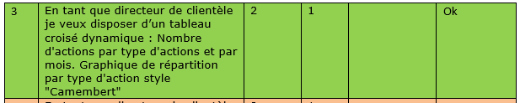

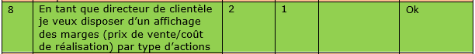

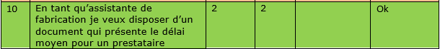

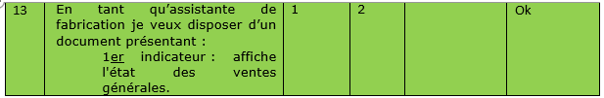

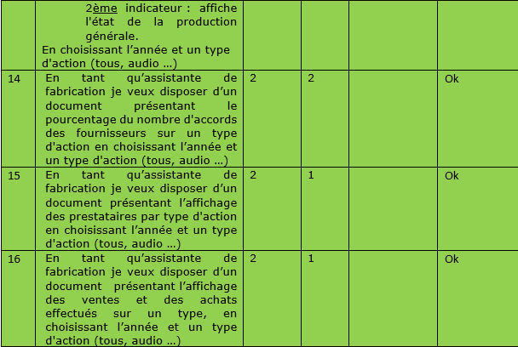

Les informations données par le PO

Prestataires → type de prestataires

Pas de multiplication par la quantité

# Récapitulatif de la rétrospective :

## Ce qui a fonctionné :

Bonne répartition des tâches

## Ce qui n’a pas fonctionné :

Pas de communication sur l’avancement des tâches et pas de vérifications des tâches effectuées → peu d’histoire validées

Bilan final

|  |  |  |  |  |  |  |  |
| --- | --- | --- | --- | --- | --- | --- | --- |
|  | Liste de toutes les histoires | Priorité | Poids | Sprint 1 | Sprint 2 | Sprint 3 | Sprint 4 |
| 1 | En tant que développeur je veux disposer de la base de données nécessaire à l’ensemble de l’application | 1 | 3 |  | X |  |  |
| 2 | En tant que développeur je veux disposer des triggers sur exclusion et sur inclusion | 1 | 2 |  | X |  |  |
| 3 | En tant que développeur je veux disposer de vues pour la réalisation des rapports sur la base OLTP ; modules 3 et 4 | 1 | 2 |  | X |  |  |
| 4 | En tant que développeur je veux disposer d’un jeu de données (INSERT PL/SQL) avec quelques données (par table) cohérentes avec le métier (modules 3 et 4) | 1 | 3 |  | X |  |  |
| 5 | En tant que directeur de clientèle je veux disposer d’un tableau croisé dynamique : Nombre d'actions confirmées par tous les fournisseurs par mois avec pourcentage.  Graphique d'évolution par mois en barres. | 2 | 1 |  |  |  |  |
| 6 | En tant que directeur de clientèle je veux disposer d’un tableau croisé dynamique : Nombre d'actions par type d'actions et par mois. Graphique de répartition par type d'action style "Camembert" | 2 | 1 |  |  |  | X |
| 7 | En tant que directeur de clientèle je veux disposer d’un tableau croisé dynamique : Nombre d'actions par type de prestataires et par mois. Graphique de répartition par type de prestataire style "Camembert" | 2 | 1 |  |  |  |  |
| 8 | En tant que directeur de clientèle je veux disposer d’un tableau croisé dynamique : Total TTC des Ventes par mois. Graphique d'évolution mensuelle en courbe | 2 | 1 |  |  |  |  |
| 9 | En tant que directeur de clientèle je veux disposer d’un tableau de valeurs utiles telles que : le nom du fournisseur, son accord de fabrication, délai avant obtention du produit souhaité | 2 | 1 |  |  |  |  |
| 10 | En tant que directeur de clientèle je veux disposer d’un tableau de valeurs utiles présentant les fournisseurs qui sont en retard sur le budget engagé et le budget facturé. On calculera un prorata temporis en fonction de la date du jour. | 2 | 2 |  |  |  |  |
| 11 | En tant que directeur de clientèle je veux disposer d’un affichage des marges (prix de vente/coût de réalisation) par type d’actions | 2 |  |  |  |  | X |
| 12 | En tant qu’assistante de fabrication je veux disposer d’un affichage de l’ensemble des éléments des actions publicitaires liées à un prestataire et à une date | 2 | 1 |  |  |  |  |
| 13 | En tant qu’assistante de fabrication je veux disposer d’un document qui présente le délai moyen pour un prestataire | 2 | 2 |  |  |  | X |
| 14 | En tant qu’assistante de fabrication je veux disposer d’un document indiquant le nombre d’accords de faisabilité d’un prestataire | 2 | 1 |  |  |  |  |
| 15 | En tant qu’assistante de fabrication je veux disposer d’un document indiquant le cout moyen de fabrication des objets d’un prestataire | 2 | 1 |  |  |  |  |
| 16 | En tant qu’assistante de fabrication je veux disposer d’un document présentant :  1er indicateur : affiche l'état des ventes générales.  2ème indicateur : affiche l'état de la production générale.  En choisissant l’année et un type d'action (tous, audio …) | 1 | 2 |  |  |  | X |
| 17 | En tant qu’assistante de fabrication je veux disposer d’un document présentant le pourcentage du nombre d'accords des fournisseurs sur un type d'action en choisissant l’année et un type d'action (tous, audio …) | 2 | 2 |  |  |  | X |
| 18 | En tant qu’assistante de fabrication je veux disposer d’un document présentant l’affichage des prestataires par type d'action en choisissant l’année et un type d'action (tous, audio …) | 2 | 1 |  |  |  | X |
| 19 | En tant qu’assistante de fabrication je veux disposer d’un document présentant l’affichage des ventes et des achats effectués sur un type, en choisissant l’année et un type d'action (tous, audio …) | 2 | 1 |  |  |  | X |

Calcul vélocité